Цикл новогодних мастер-классов Творческой Арт-лаборатории "Hand Made" в Творческом центре «Москворечье»
09.12.2015
В преддверии Нового года Творческая Арт-лаборатория "Hand Made" подготовила цикл новогодних мастер-классов.
Арт-лаборатория создана для любителей рукоделия и креативных идей. Здесь можно не только вдохновиться и воплотить интересные идеи, но и просто приятно провести свободное время. Это мастерская по изготовлению различных поделок, оригинальных подарков и уютных мелочей своими руками. В комфортной атмосфере Арт-лаборатории можно научиться создавать эксклюзивные вещи из подручных материалов, замечательно и с пользой провести своё свободное время, забыв о серых буднях и суете огромного мегаполиса. Творческая Арт-лаборатория подарит море впечатлений, бурю эмоций, прекрасное настроение и возможность обрести новых друзей.
В декабре Творческая Арт-лаборатория "Hand Made" приглашает всех желающих на свои новогодние мастер-классы:
• 7 декабря 18.00-19.00 - "Пуговицы счастья" творческая мастерская по изготовлению декоративных пуговиц из подручных материалов.
• 14 декабря 18.00-19.00 - "Сюрприз" мастер-класс по созданию объёмных новогодних подарков-пожеланий.
• 21 декабря 18.00-19.00 - "Ёлочка" мастер-класс по изготовлению и декорированию новогоднего украшения из текстиля.
• 28 декабря 18.00-19.00 - "Winter’s tale" новогодняя арт-инсталляция.

Вход свободный.

Каширское шоссе, 52
8-499- 324-79-33
http://dk-moskvor.ru
http://vk.com/tcmoskvor
https://www.facebook.com/tcmoscvor
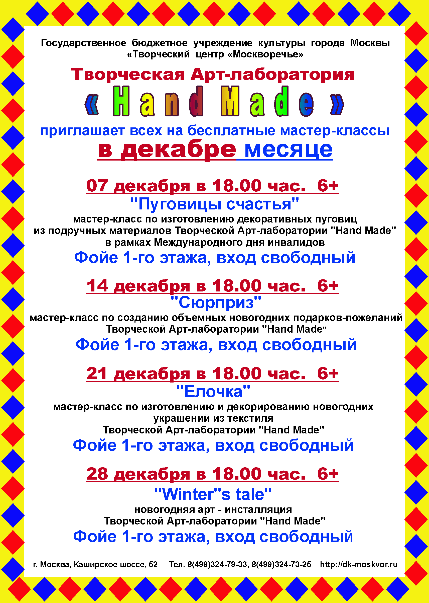

Адрес страницы: http://moskvoreche-saburovo.mos.ru/organization-of-recreational-social-and-educational-sports-and-recreational-and-sports-work-with-the/detail/2362463.html
Управа района Москворечье-Сабурово города Москвы

